【作業内容】

・I2Cインターフェースについての調査

・プログラムの作成

【作業項目】

1. I2Cインターフェースとは

I2Cインターフェースは、フィリップス社で開発されたシリアルバスで、さまざまなデバイスを複数接続して相互にデータのやり取りを行うような用途に用い折られている。I2Cで使われているのは、抵抗でプルアップされた双方向のオープンコレクタ信号線であり。図1のようにシリアルデータ（SDA）とシリアルクロック（SCL）からなる。電圧は最高で＋5Vまでで、よく使われるのは＋３．3Vである。接続される各デバイスはマスタまたはスレーブとして機能し、マスタが指定したアドレスのスレーブとデータのやり取りが行われる。アドレス空間は7ビットで、そのうちの16個の予約アドレスを除いた最大112個のノードが、同じバス上で通信できる。一般的なI2Cのバスのモードは、100kbit/sの標準モードと10kbit/sの低速モードがある。

　通信方式は、必ず８ビット単位のデータ転送となっており。マスタがスタート状態の後

第一バイト目として通信相手の７ビットスレーブアドレスと読み書きの方向を含めた８ビットのデータを送出する。図2に各信号線の動作の様子を示す。各デバイスは受信したアドレスを監視して、自分のアドレスと同一の時だけACKの送信と第２バイト以降のデータ転送を行う。第２バイト以降は読み出しではスレーブが送信側→マスタが受信側となり、書き込みでハマスタが送信側→スレーブが受信側となる。ACKは受信側が返す。通信の最後にストップ状態とすることで、終了する。

　よって、一連の通信の長さは転送するバイト数によって変化し。最短でも２バイトとなる。

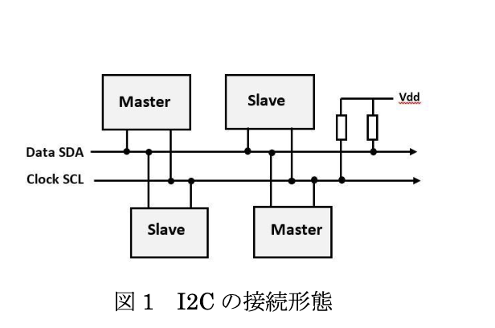

図1：I2Cの接続形態

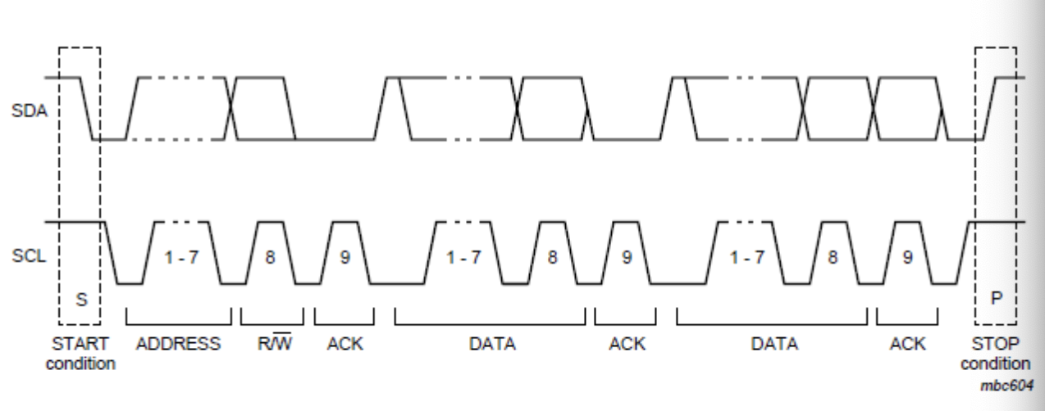

図2 I2Cのバス動作（出典: httos://www.nxp.com/docs/jauser-guide/UM10204.pdf）

1. 使用するセンサ（BMP180）について

　使用するセンサはBOSCH社のBMP180である。I2C接続することで、デジタルデータとして温度と気圧を計測することができる。

　ただし、個体差によってばらつきが生じるため、読み出した値に対してキャリブレーション（補正）を行うことが必要となる。補正方法はマニュアルに記述されており、補正に必要なデータはメーカによってセンサ自体に記録されており。特定のレジスタから読み出すことができる。したがって、温度や気圧のデータを読み出した後に、各補正データを使ってマニュアルに指定された補正計算を行う必要がある。さらに、気圧の補正には温度も必要となるため、先に温度を読み出して補正を行った後で、気圧の補正を行うことになる。

　これらの補正計算の方法はBMP180のデータシートに記載されているので、そのアルゴリズムに従ってプログラムを作成すれば良い。この資料の最後にアルゴリズムを掲載するので、それに従ってプログラムを作成することになる。

　この時注意すべき点として、記載されているアルゴリズムには整数型として、short(符号付き１６ビット整数)、unsigned short（符号付き１６ビット整数）、long（符号付き３２ビット整数）、unsigned long(符号なし３２ビット整数)の４種類で使用されている。使用する言語処理系の変数のビット幅に注意して、アルゴリズムを実装する必要がある。

　例えば、書くキャリブレーションデータは１６ビットで格納されており、８ビットずつ二回に分けて読み込むことになる。符号なしの場合は上位バイトを８ビット分上位側にシフトして、下位バイトを加算すれば良いが、符号付きの場合は最上位ビットが符号を示しているのでそれによって正しい計算を行う必要がある。

　読み出しデータはノイズの影響を受けるため、ハードウェアの機能として、気圧に関してのみ、複数回のサンプリングを自動で行う機能がある。補正アルゴリズムにはossとして変数の形で登場しているので、注意すること。サンプリングの回数分だけ出力値も積算されるがこれについては補正アルゴリズムに組み込まれているので、別途考慮する必要はない。また、サンプリングを繰り返す分だけ変換時間が増加するため、変換を開始してから値を読み出すまでの待ち時間がossの値によって変化するので注意すること。補正アルゴリズムでは、気温の読み出しはwait 4.5msと明示されているが、気圧の読み出しでは単にwaitと記載されているのみなので、ossの値に応じて変換時間以上の待ち時間を確保するようにしなければならない。ossの値と変換時間については、デバイスのデータシートに記載されており。それをまとめた表を撥水して以下に示す。

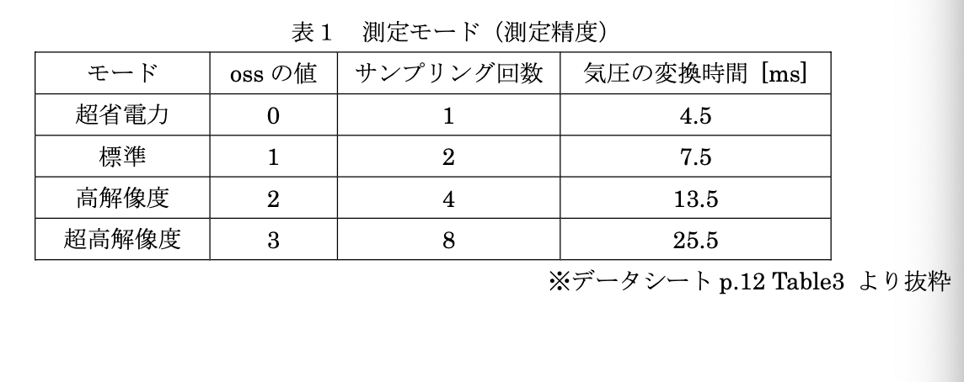

1. 作成したプログラムを以下に示す。

|  |
| --- |
| 1. #include <stdio.h> 2. #include <stdlib.h> 3. #include <string.h> 4. #include <wiringPi.h> 5. #include <wiringPiI2C.h> 6. // BMP180のI2Cインタフェースのアドレス 7. // 確認方法：gpio i2cdetect 8. #define BMP180ADDR 0x77 9. // レジスタアドレスの定義 10. // キャリブレーションデータレジスタのアドレス 11. // AC1-AC6,B1,B2,MB,MC,MD 全て2バイト（16ビット）長 12. // 先頭アドレス 13. #define CALSADR 0xaa 14. // 終了アドレス 15. #define CALEADR 0xbf 16. // キャリブレーションデータの個数 17. #define CALDATANUM 11 18. // キャリブレーション用のデータ配列参照用 19. #define AC1 0 20. #define AC2 1 21. #define AC3 2 22. #define AC4 3 23. #define AC5 4 24. #define AC6 5 25. #define B1 6 26. #define B2 7 27. #define MB 8 28. #define MC 9 29. #define MD 10 30. // データレジスタのアドレス 31. #define DATAMSB 0xF6 32. #define DATALSB 0xF7 33. #define DATAXLSB 0xF8 34. // コントロールレジスタのアドレス 35. // b7,b6:oss b5:sco b4-b0:measurement 36. // oss->０:lowpower,1:standard,2:highres,3:ultrahighres 37. #define CTRLREG 0xf4 38. // 測定開始コマンドの定義 39. #define TEMP 0x2e 40. #define PRESS0 0x34 41. #define PRESS1 0x74 42. #define PRESS2 0xb4 43. #define PRESS3 0xf4 44. // リセットレジスタ（書き込み専用）のアドレス 45. // 0xb6を書き込むとパワーオンリセット動作 46. #define RESETREG 0xe0 47. // IDレジスタ 48. // 機能チェック用、正常なら読み出すと常に0x55 49. #define IDREG 0xd0 50. // コンパイル方法 51. // gcc -Wall -o bmp180 bmp180.c -lwiringPi 52. // 測定モードの定義（oss） 53. #define LOWPOWER 0 54. #define STANDARD 1 55. #define HIGHRES 2 56. #define ULTRARES 3 57. // BMP180の機能チェック用 58. #define CHECKOK 0 59. #define CHECKNG -1 60. // キャリブレーションレジスタ名のテーブル 61. const char* calregname[11] = {"AC1", "AC2", "AC3", "AC4", "AC5", "AC6", 62. "B1", "B2", "MB", "MC", "MD"}; 63. // 以下の定数は補正アルゴリズム中にある数値をそのまま入れたもの 64. // 実際の測定値や補正データの代わりに使えば、期待した動作かどうかの検証ができる 65. int testcaldata[11] = {408, -72, -14383, 32741, 32757, 23153, 66. 6190, 4, -32768, -8711, 2868}; 67. int testut = 27898; 68. int testup = 23843; 69. int testoss = 0; 70. // プロトタイプ宣言 71. int get_press(int ut, int up, int oss, int* caldata); 72. int get_temp(int ut, int* caldata); 73. int get_raw_press(int fd, int oss); 74. int get_raw_temp(int fd); 75. int check_bmp180_function(int fd); 76. int* read_caldata(int fd, int* caldata); 77. int main() { 78. int fd; 79. // デバイスディスクプリタ、デバイスごとにつく番号のようなもの 80. int oss = 1; 81. // 気圧標準測定（2回サンプリング平均） 82. int caldata[CALDATANUM]; 83. // 補正データを格納する配列 84. int ut, up; 85. // 生の温度・圧力値（ADCの変換結果そのもの） 86. int t, p; 87. // 補正した後の温度・圧力値 88. // I2Cインタフェースの初期化 89. fd = wiringPiI2CSetup(BMP180ADDR); 90. if (fd < 0) { 91. printf("I2C初期化エラー！\n"); 92. exit(EXIT_FAILURE); 93. } 94. // 動作チェック機能を使った動作確認 95. if (check_bmp180_function(fd) != CHECKOK) { 96. printf("BMP180の動作確認が不良です。\n"); 97. exit(EXIT_FAILURE); 98. } 99. // 100. printf("BMP180の動作確認OK\n\n"); 101. read_caldata(fd, caldata); 102. // 補正データの読み出し 103. ut = get_raw_temp(fd); 104. // 温度測定値の読み出し 105. up = get_raw_press(fd, oss); 106. // 気圧測定値の読み出し 107. t = get_temp(ut, caldata); 108. // 補正計算を行って補正した温度を求める 109. // t = get_temp(testut,testcaldata);のようにすると補正の動作確認ができる 110. printf("気温（補正済み）= %4.1f °C, ", (float)t / 10.0); 111. p = get_press(ut, up, oss, caldata); 112. // 補正計算を行って補正した気圧を求める 113. //p = get_press(testut, testup, 114. // testoss,testcaldata);で補正の動作確認ができる 115. printf("気圧（補正済み）= %6.2f hPa\n", (float)p / 100.0); 116. return 0; 117. } 118. int get_press(int ut, int up, int oss, int* caldata) 119. // 測定した温度と気圧データから、気圧の補正計算を行う関数 120. // 戻り値は補正した気圧の値 121. { 122. long X1 = (ut-caldata[AC6])*caldata[AC5]/32768; 123. long X2 = caldata[MC]*2048/(X1+caldata[MD]); 124. long B5 = X1+X2; 125. long B6 = B5-4000; 126. X1 = (caldata[B2]*(B6*B6/4096))/2048; 127. X2 = caldata[AC2]*B6/2048; 128. long X3 = X1+X2; 129. long B3 = (((caldata[AC1]*4+X3)<<oss)+2)/4; 130. X1 = caldata[AC3]*B6/8192; 131. X2 = (caldata[B1]*(B6*B6/4096))/65536; 132. X3 = ((X1+X2)+2)/4; 133. unsigned long B4 = caldata[AC4]*(unsigned long)(X3+32768)/32768; 134. unsigned long B7 = ((unsigned long)up-B3)*(50000>>oss); 135. long p; 136. if(B7<0x80000000){ 137. p=(B7*2)/B4; 138. }else{ 139. p=(B7/B4)*2; 140. } 141. X1 = (p/256)*(p/256); 142. X1 = (X1*3038)/65536; 143. X2 = (-7357*p)/65536; 144. p += (X1+X2+3791)/16; 145. return p; 146. } 147. int get_temp(int ut, int* caldata) 148. // 温度測定値と補正データを引数にとって補正した温度を求める関数 149. // 戻り値は補正した温度（整数計算のため、真値の10倍になっているはず） 150. { 151. long X1 = (ut-caldata[AC6])*caldata[AC5]/32768; 152. long X2 = caldata[MC]*2048/(X1+caldata[MD]); 153. long B5 = X1+X2; 154. long t = (B5+8)/16; 155. return t; 156. } 157. int get_raw_press(int fd, int oss) 158. // 気圧の測定値を求める関数 159. // ossで測定時の変換回数を指定する 160. { 161. int m,l, x; 162. // MSB, LSB, XLSBを入れる変数 163. int up; 164. // 計算して求めた値を入れる変数 165. // ossの範囲は0から3まで 166. if (oss < 0) oss = 0; 167. if (oss > 3) oss = 3; 168. wiringPiI2CWriteReg8(fd, CTRLREG, PRESS0 + (oss << 6)); 169. // 変換開始 170. // 変換時間待ち、ossの値（変換回数=2^oss）によって待ち時間が異なる 171. switch (oss) { 172. case 0: 173. delay(5); 174. break; 175. case 1: 176. delay(8); 177. break; 178. case 2: 179. delay(14); 180. break; 181. default: 182. delay(26); 183. } 184. // ここにデータレジスタからMSB, LSB, XLSBを読み出すコードを書く 185. // 気圧は3バイトのデータ値から計算することになるので注意 186. m = wiringPiI2CReadReg8(fd, DATAMSB); 187. l = wiringPiI2CReadReg8(fd, DATALSB); 188. x = wiringPiI2CReadReg8(fd, DATAXLSB); 189. // ここに読み出したm, l, xから値を計算するコードを書く 190. up = ((m<<16) + (l<<8) + x) >> (8-oss); 191. return up; 192. } 193. int get_raw_temp(int fd){ 194. int m, l; 195. // 読み出したMSB, LSBを入れる変数 196. int ut; 197. // 計算で求めた測定温度を入れる変数 198. wiringPiI2CWriteReg8(fd, CTRLREG, TEMP); 199. // 温度の測定開始 200. delay(5); 201. // 変換時間待ち、最大変換時間は4.5ms 202. // ここにデータレジスタからMSB, LSB, XLSBを読み出すコードを書く 203. // 気圧は2バイトのデータ値から計算することになるので注意 204. m = wiringPiI2CReadReg8(fd, DATAMSB); 205. l = wiringPiI2CReadReg8(fd, DATALSB); 206. //ここに読み出したm, lから値を計算するコードを書く 207. ut = (m<<8) + l; 208. return ut; 209. } 210. int check_bmp180_function(int fd) 211. // BMP180の機能チェックを行う関数 212. { 213. int r; 214. if (wiringPiI2CReadReg8(fd, IDREG) == 0x55){ 215. r = CHECKOK; 216. }else{ 217. r = CHECKNG; 218. } 219. return r; 220. } 221. int* read_caldata(int fd,int* caldata) 222. // キャリブレーションデータの読み出し関数 223. { 224. int i; int l,m; 225. printf("キャリブレーション値を読み込みます。\n"); 226. for (i = 0; i < CALDATANUM; i++){ 227. m = wiringPiI2CReadReg8(fd,CALSADR+i*2); 228. l = wiringPiI2CReadReg8(fd,CALSADR+i*2+1); 229. caldata[i] = (m<<8) + l; 230. // 符号なし16ビットに変換 231. if ((i != AC4) && (i != AC5) && (i != AC6)){ 232. // AC4, AC5, AC6は符号付き16ビットデータなので対処が必要 233. // その対処をここに書く 234. caldata[i] = (signed short)caldata[i]; 235. } 236. } 237. return caldata; 238. } |

【作業時間】

・作業時間：90分

・報告書作成時間：60分